Приложение 1

человек | собака | жук
2 | 4 | ?
а)
(6)
б)
Р | Д | Т
Ч | П | ?

(Раз, два, три, четыре, пять, шесть)
в)
ракета | самолет | машина
лошадь | человек | ?

(черепаха)
г)
автомобиль | ?
карандаш | пенал
самолет | ?
(гараж, аэродром)
д)
пешеход | лошадь | лыжник
поезд | самолет | ?

(ракета)
е)
Г | М | С | Ч
12 | 30 | 24 | ?

(60)

ё)
Король | Квадрат | Петля Нестерова
Шахматная фигура | ? | Фигура высшего пилотажа

(геометрическая фигура)
ж) 845 – 601= БГГ
359 – 116= ?
(БГВ)
1550 – 1231 = ВАЗ
795 - 233 = ?
(ДЕБ)
з)
Величина | Грани | Длина
Емкость | Квадрат | ?

(линия)
и)
Глаза | Нос | ?
2 | 1 | 20

(пальцы)
й)
Алый | Бордовый | Вишневый
Голубой | Дымчатый | ?

(ежевичный, желтый)
к)
Красиво | Ловко | Молча
Низко | Очень | ?

(плохо, по алфавиту)
л)
Дом | Ученик | Небо
Сын | Тетрадь | ?

(имя существительное, одушевленное)
м)
Аист | Белки | Волк
Гусь | Дикобраз | ?

н)
Мыло | Кошка | Часы
Конь | Посуда | ?

(рыба - количество согласных букв в слове)
о)
Птица | ?
Лапка | Коготь
Крыло | Перо

(варианты - крыло, голова, туловище, хвост)

п)

Я | ОСА | Улица
Простокваша | ? | ?

(Слова в 5 и 6 слогов)

р)
Ученик | Яркий | Идет
С | П | ?

(«Идет» - глагол, то есть «Г»)

с)
Сидит | Течет | Учил
Фыркнет | Хохочет | ?

(«Ц» - по алфавиту)

1 класс

Задание
Подумайте, какие слова или буквы пропущены в этих таблицах.

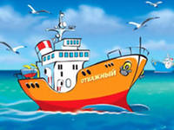 | Капитан
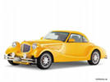 | водитель
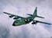 | ? ? ?

Корова | теленок
Курица | ? ? ?
Лошадь | жеребенок

5 | П
6 | Ш
7 | ?

(с)

насекомое | бабочка
птица | воробей
рыба | ? ? ?

(ерш)

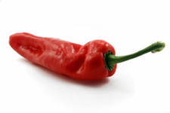 | Горький
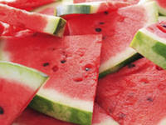 | Сладкий
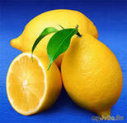 | ? ? ?

2 класс

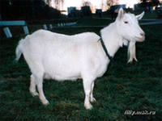 | Козел
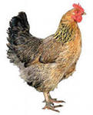 | Петух
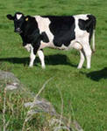 | ? ? ?

Художник | Картина
Композитор | Песня
Писатель | ?

Дятел | П
Бабочка | Н
Окунь | ?

(рыба)

Сок | О
Жук | У
Мак | ?

(А)
Город | ? ? ?
Море | Белое
Страна | Венгрия
(А)

